郑州美食GIS系统总体设计报告

1. 引言

1.1 编写目的
本文档旨在明确“郑州美食GIS系统”的总体设计方案，包括系统架构、功能模块、数据库结构、用户界面等内容，为后续系统开发、测试与部署提供技术依据和设计指导。

1.2 用户对象
本报告面向系统架构师、软件开发工程师、测试工程师、项目经理及系统运维人员等。

1.3 系统建设目标
总体目标：构建一个集美食信息查询、地图展示、路线导航、用户评价于一体的GIS应用系统。
具体目标：实现Web端与移动端H5双平台支持；提供基于地理位置的美食推荐与路径规划；建立完整的用户互动与数据管理机制。

1.4 术语定义
术语 | 英文全称/缩写 | 定义说明
GIS | Geographic Information System | 地理信息系统，用于采集、存储、分析、管理和展示地理空间数据的计算机系统
PostGIS | PostgreSQL Spatial Extension | PostgreSQL数据库的空间数据扩展，支持空间对象存储和空间分析功能
GeoServer | GeoServer | 开源地图服务器，用于发布地理空间数据，支持WMS、WFS等OGC标准服务
WGS84 | World Geodetic System 1984 | 世界大地坐标系，采用经纬度表示地理坐标，GPS系统使用的标准坐标系
EPSG:4326 | European Petroleum Survey Group 4326 | WGS84坐标系的EPSG编码，代表经纬度坐标表示法
OGC | Open Geospatial Consortium | 开放地理空间信息联盟，制定地理信息领域的开放标准与规范
WMS | Web Map Service | OGC制定的网络地图服务标准，用于发布地图图像服务
WFS | Web Feature Service | OGC制定的网络要素服务标准，用于发布地理要素数据服务
空间数据库 | Spatial Database | 支持空间数据存储、查询和管理的数据库系统
路径规划 | Route Planning | 根据起点、终点和出行方式计算最优路线的过程
空间查询 | Spatial Query | 基于空间位置关系的数据库查询操作
缓冲区分析 | Buffer Analysis | 根据指定距离生成地理要素周围缓冲区域的空间分析方法
地图投影 | Map Projection | 将地球曲面坐标转换为平面坐标的数学变换方法

1.5 引用资料与规范
《郑州美食GIS系统产品规格说明书》
《GB/T 20258-2006 地理信息数据产品规范》
《Open Geospatial Consortium (OGC) 服务规范》
《Web地图服务（WMS）与Web要素服务（WFS）接口标准》

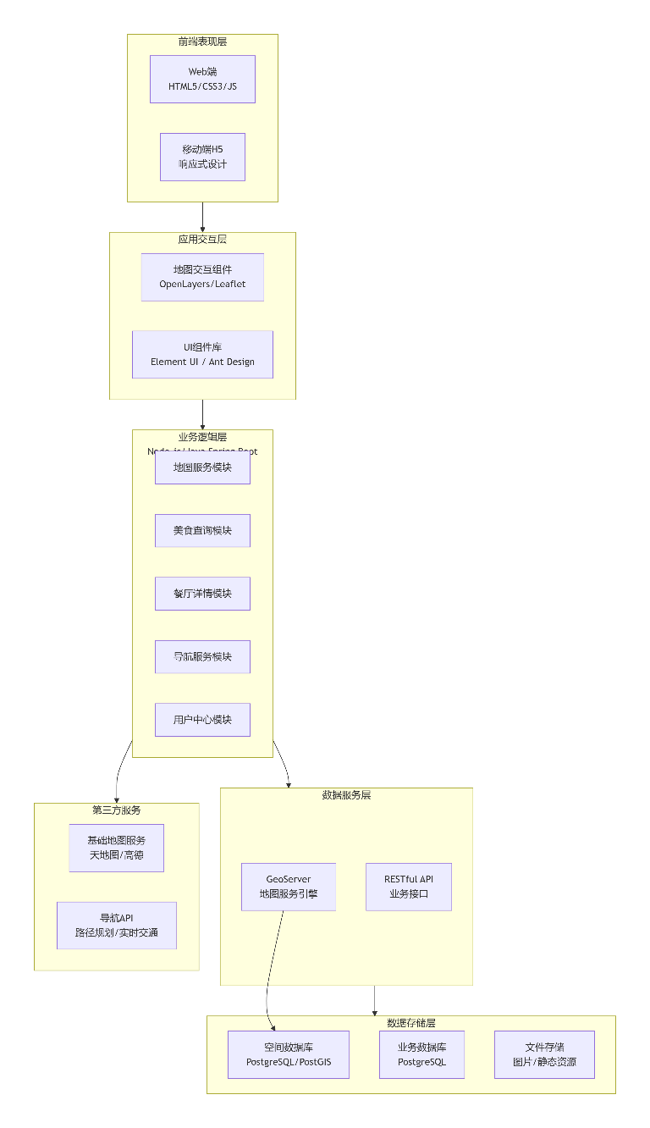
2. 系统架构设计

2.1 系统总体架构
本系统采用B/S架构，分为表现层、应用层、数据层三层结构：
表现层：Web前端（HTML5 + CSS3 + JavaScript）与移动端H5；
应用层：Spring Boot后端服务，提供RESTful API；
数据层：PostgreSQL + PostGIS 空间数据库。

2.2 GIS软硬件配置
软件环境：
数据库：PostgreSQL 12+ with PostGIS 3.0+
地图服务：GeoServer 2.19+
开发语言：Java 11, JavaScript
硬件建议：
服务器：4核8G内存以上，SSD硬盘
网络带宽：≥10Mbps

2.3 网络架构
前端通过HTTPS协议访问后端服务；
地图服务通过WMS/WFS协议与前端交互；
数据库部署在内网环境，仅对应用服务器开放端口。

2.4 业务逻辑架构
用户请求经前端发起，由Nginx反向代理至后端服务；
业务逻辑层处理查询、路径规划、用户认证等；
数据访问层通过MyBatis操作数据库。

2.5 GIS软件架构
采用B/S架构
使用OpenLayers作为前端地图渲染引擎；
通过GeoServer发布餐厅点位、路径等地图服务；
空间分析（如缓冲区查询）由PostGIS在数据库层完成。

3. GIS功能模块设计
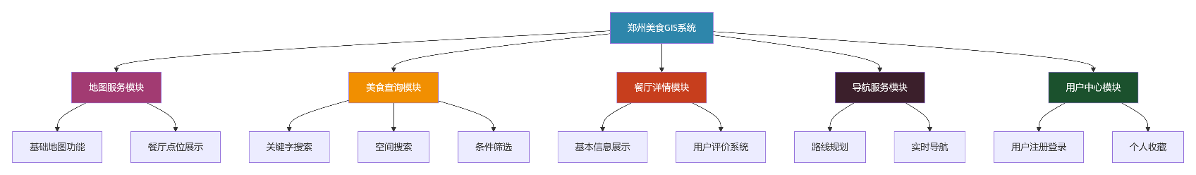
层次图

3.1 地图服务模块
模块名 | 地图服务模块
输入 | 1. 用户的地图操作指令（缩放、平移、复位）  2. 地图初始显示范围参数  3. 餐厅筛选条件（来自查询模块）
处理 | 1. 加载底图：从GeoServer或第三方服务加载郑州市基础电子地图。  2. 渲染点位：根据查询条件，从空间数据库获取餐厅坐标，并在地图上以标记点或聚合点形式渲染。  3. 事件交互：监听用户地图操作，更新地图视图；监听点位点击事件，触发信息框显示。
输出 | 1. 可视化电子地图  2. 准确分布的餐厅点位图层  3. 点击点位后弹出的餐厅基本信息窗口
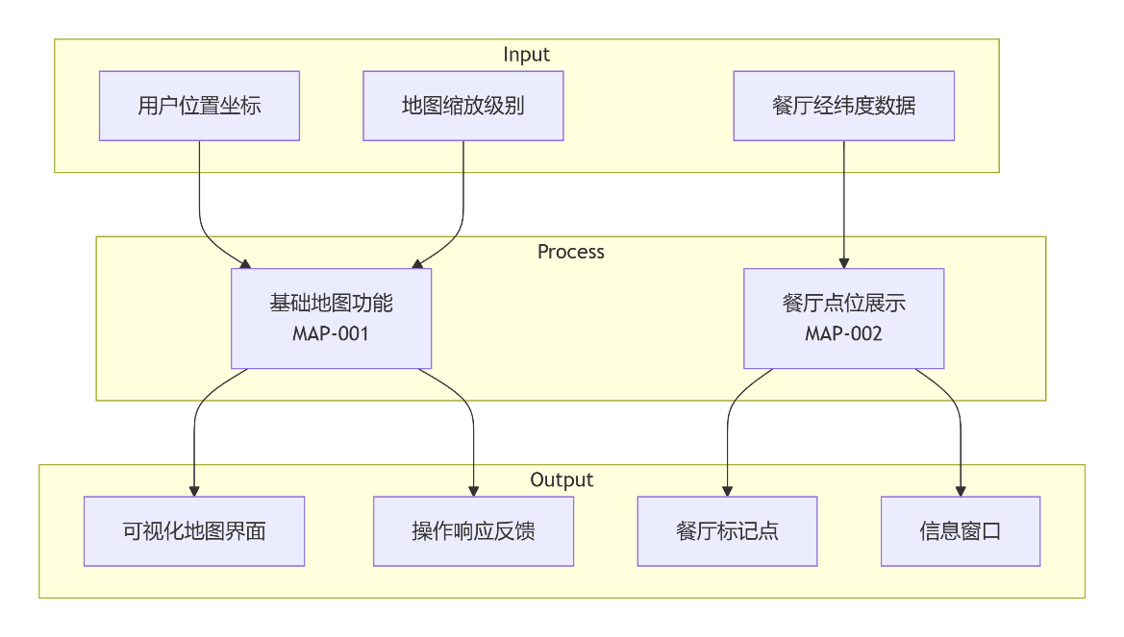

3.2 美食查询模块
模块名 | 美食查询模块
输入 | 1. 关键字：餐厅名、菜品名  2. 空间位置：用户当前位置、自定义搜索半径、地图框选范围  3. 筛选条件：菜系、价格区间、评分、距离
处理 | 1. 查询处理：将输入条件组合成SQL/空间查询语句。  2. 联合检索：同时查询业务数据库（属性）和空间数据库（位置），进行关联和排序。  3. 结果优化：支持模糊搜索、拼音搜索，并按相关性或距离排序。
输出 | 1. 符合条件的餐厅列表（包含简要信息和距离）  2. 查询结果同时高亮反馈在地图模块上
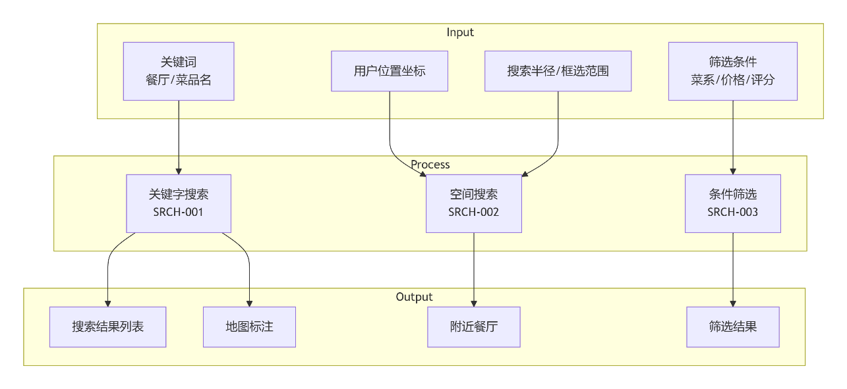

3.3 餐厅详情模块
模块名 | 餐厅详情模块
输入 | 1. 餐厅唯一ID（来自地图点击或列表点击）  2. 用户提交的评价内容（星级、文字、图片）
处理 | 1. 信息聚合：根据餐厅ID，从数据库获取详细属性、图片、菜单、促销信息。  2. 评价处理：接收用户评价，进行内容审核（如需要），然后存储至数据库。  3. 数据计算：实时计算并更新餐厅的平均评分和评论数量。
输出 | 1. 餐厅完整详情页面（地址、电话、营业时间、图片、评分、评价等）  2. 更新后的用户评价列表
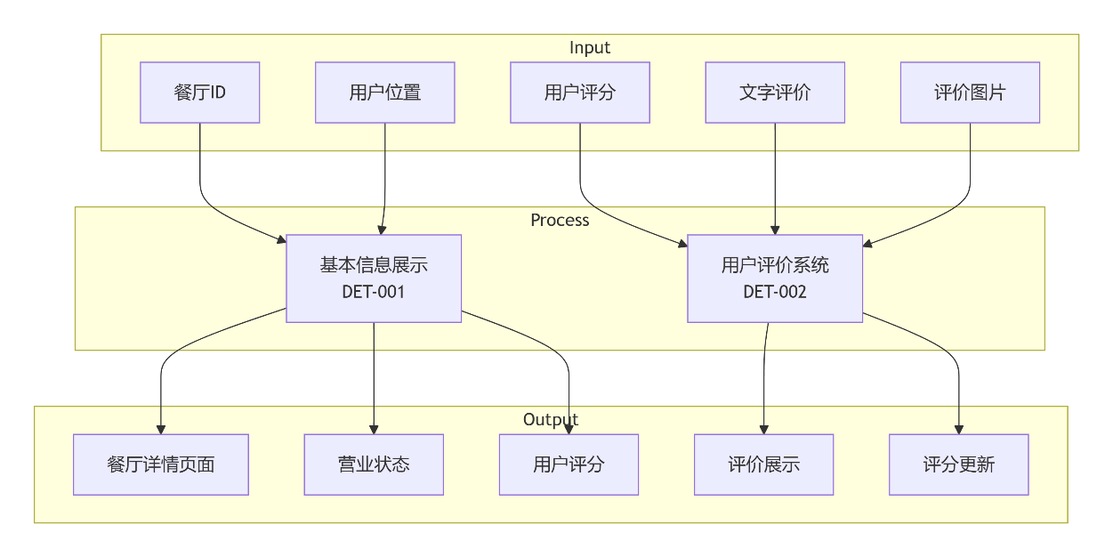

3.4 导航服务模块
模块名 | 导航服务模块
输入 | 1. 目的地餐厅的经纬度坐标  2. 出发地（用户当前位置或手动输入地址）  3. 出行方式（驾车、公交、步行）
处理 | 1. 坐标转换：确保坐标系统统一。  2. API调用：将起点、终点、出行方式等参数封装，调用第三方导航API（如高德地图API）。  3. 结果解析：解析API返回的JSON数据，提取路线轨迹、距离、预估时间等信息。
输出 | 1. 可视化路线图（在地图上显示）  2. 详细的路线文本描述与预估时间  3. 链接可跳转至专业导航App进行实时导航
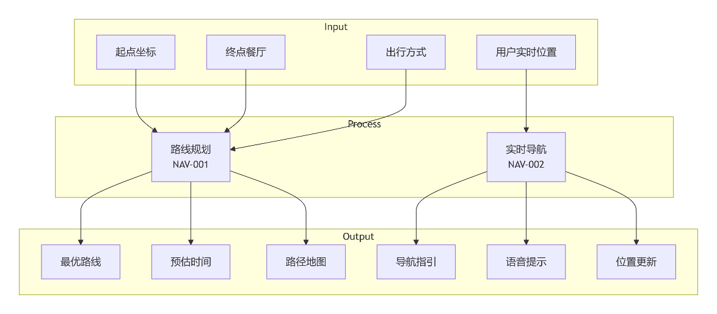

3.5 用户中心模块
模块名 | 用户中心模块
输入 | 1. 用户注册/登录凭证（手机号、密码、验证码）  2. 用户操作（收藏/取消收藏餐厅）
处理 | 1. 身份认证：验证用户登录信息，生成并管理登录态（Session/Token）。  2. 行为记录：将用户的收藏行为与用户ID关联，持久化存储至数据库。  3. 数据关联：根据当前用户ID，查询其对应的收藏列表和发表过的评价。
输出 | 1. 登录成功状态或错误提示  2. 操作反馈（如“收藏成功”）  3. 用户的个人主页，展示收藏夹和历史评价
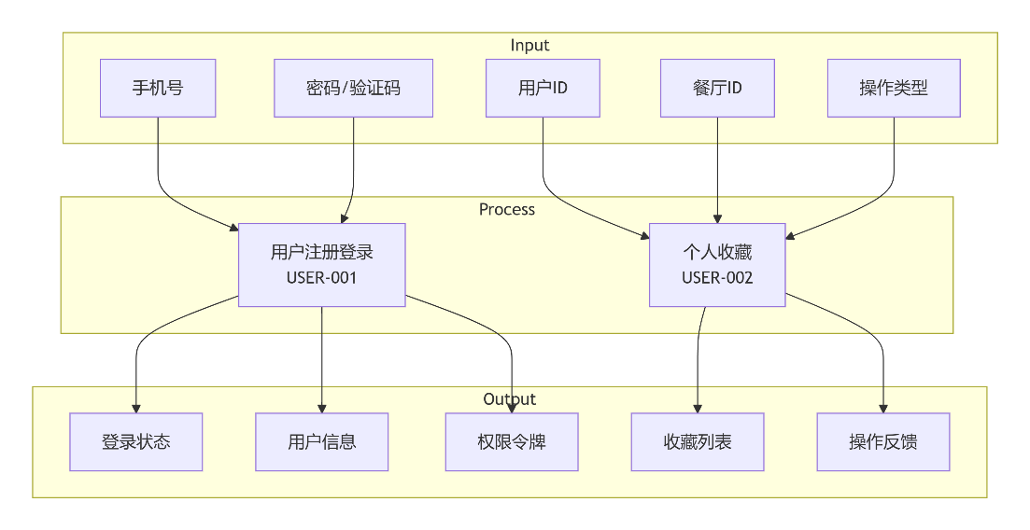

4. 地理数据库总体设计

4.1 地理数据库标准规范
坐标系：WGS84（EPSG:4326）
数据格式：GeoJSON / Shapefile（备用）
编码格式：UTF-8

4.2 总体要求
空间数据与属性数据一体化存储；
支持空间索引提升查询性能；
具备数据备份与恢复机制。

4.3 管理平台
使用PgAdmin进行数据库管理；
通过QGIS或ArcGIS Pro辅助空间数据编辑。

4.4 地理数据分层
图层名称 几何类型 说明
restaurant_points Point 餐厅点位
road_network LineString 道路网络（用于路径规划）
district_boundary Polygon 行政区划边界

5. 用户界面设计

5.1 设计原则与风格
原则：操作流程简化，主要功能三步内完成；
风格：简洁明了、色彩鲜明、符合餐饮主题；
适配：响应式设计，支持PC与移动端。

5.2 系统主要界面设计
用户登录界面：手机号+密码/验证码登录；
系统主界面：地图居中，顶部搜索栏，侧边筛选栏；
餐厅详情页：图文并茂，支持评价与收藏；
导航界面：集成第三方地图API，显示路径与预估时间。

5.3 交互操作方式
地图点击弹出信息窗口；
拖拽、缩放地图浏览餐厅分布；
支持手势操作（移动端）。

6. 结论
1.系统采用分层架构，技术选型成熟可靠，具备良好的扩展性与维护性。2.功能模块覆盖用户核心需求，结构清晰，符合前期需求分析。3.地理数据库设计规范，支持高效空间查询与业务数据管理。4.界面设计简洁直观，用户体验良好，符合多端适配要求。
总体评估：本系统设计合理、技术可行，建议进入详细设计与开发阶段。

